ГАЗЕТА ДЛЯ РОДИТЕЛЕЙ
МАДОУ№54 «детский сад Колокольчик»
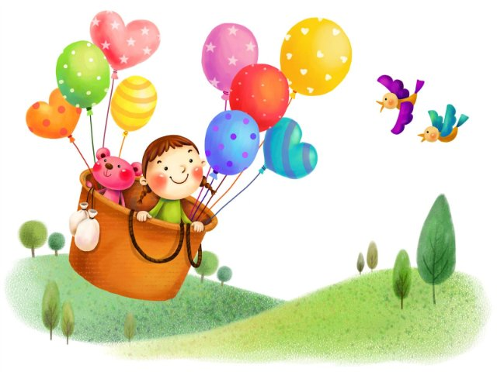

№ 1, 2016 год

Уважаемые родители! У Вас в руках первый номер газеты для Вас «Малышок». Этот номер мы посвящаем вопросам защиты прав детей.

Защита прав особая проблема государства и общества в целом.
Главной задачей правового образования является обеспечение каждому ребёнку оптимальных условий развития индивидуальных способностей, возможности самореализации вне зависимости от его психофизических особенностей, индивидуальных различий, иными словами защита прав ребёнка на любом этапе его развития.
Права и достоинства ребёнка защищает международное и российское законодательство.
- Всеобщая декларация прав человека (1948 г)
- Декларация прав ребёнка (1959 г.)
- Конвенция ООН о правах ребёнка (1989 г.)
- Всемирная декларация об обеспечении выживания, защиты и развития детей (1990 г.)
Российской Федерацией принят целый ряд законодательных актов:
- Семейный кодекс Российской Федерации
- Федеральный закон «Об основных гарантиях прав ребёнка в Российской Федерации»
- Закон «Об образовании»
- Конституция Российской Федерации

Региональные нормативные акты:
- Законы, принятые законодательными органами субъектов Российской Федерации
- Постановления (распоряжения) органов исполнительной власти
20 ноября 1989 года Генеральная Ассамблея ООН единогласно проголосовала за принятие «Мировой Конституции прав ребёнка». А 26 января 1990 г. Конвенция о правах Ребёнка была подписана 61 страной.
Верховный Совет ССР ратифицировал Конвенцию о правах ребёнка 13.06.1990 г., а 14.07.1990 года она вступила в силу для Российской Федерации.
Спустя 6 лет она была принята почти всеми государствами мира, за исключением двух – Сомали и США.
Документ содержит 4 основных требования, которые должны обеспечить права детей:
- Выживание
- Развитие
- Защита
- Обеспечение активного участия в жизни общества
В нём заложены два основополагающих принципа:
- ребёнок – самостоятельный субъект права, т.е. обладает всем комплексом гражданских, политических, экономических, социальных и культурных прав человека.
- Приоритетность интересов детей перед потребностями семьи, общества, религии.
Значение Конвенции состоит и в том, что в её статьях впервые собраны воедино 38 прав ребёнка, ранее рассредоточенные в большом числе документов, относящихся к различным областям прав.

Четыре заповеди мудрого родителя
Ребёнка нужно не просто любить, этого мало. Его нужно уважать и видеть в нём личность. Не забывайте также о том, что воспитание – процесс «долгоиграющий», мгновенных результатов ждать не приходится. Если малыш не оправдывает ваших ожиданий, не кипятитесь. Спокойно подумайте, что вы можете сделать, чтобы ситуация со временем изменилась.
1. Не пытайтесь сделать из ребёнка самого-самого.
Так не бывает, чтобы человек одинаково хорошо всё знал и умел. Даже самые взрослые и мудрые на это не способны. Никогда не говорите: «Вот Маша в 4 года уже читает, а ты?!» или «Я в твои годы на турнике 20 раз отжимался, а ты – тюфяк тюфяком». Зато ваш Вася клеит бумажные кораблики, «сечёт» в компьютере. Наверняка найдётся хоть одно дело, с которым он справляется лучше других. Так похвалите его за то, что он знает и умеет, и никогда не ругайте за то, что умеют другие!
2. Не сравнивайте вслух ребёнка с другими детьми.
Воспринимайте рассказ об успехах чужих детей просто как информацию. Ведь вас самих сообщение о том, что президент Уганды (ваш ровесник, между прочим) награждён очередным орденом, не переполняет стыдом и обидой? Если разговор о том, что «Мишенька из 2 подъезда непревзойдённо играет на скрипочке», происходит в присутствии вашего ребёнка, а в ответ похвалиться нечем – лучше всё равно что-нибудь скажите.
3. Перестаньте шантажировать.
Навсегда исключите из своего словаря такие фразы: «Вот я старалась, а ты…», «Я тебя растила, а ты…». Это, уважаемые родители, на языке Уголовного кодекса называется шантаж. Самая несчастная из всех попыток устыдить. И самая неэффективная. На подобные фразы 99% детей отвечают: «А я тебя рожать меня не просил!»
4. Избегайте свидетелей.
Если действительно возникает ситуация, ввергающая вас в краску (ребёнок нахамил старику, устроил истерику в магазине), нужно твёрдо и решительно увести его с места происшествия. Чувство собственного достоинства присуще не только взрослым, поэтому очень важно, чтобы разговор состоялся без свидетелей. После этого спокойно объясните, почему так делать нельзя. Вот тут малыша призывать к стыду вполне уместно.
Главное – не забывать, что у всего должна быть мера

Наказывая, подумай: зачем?
Семь правил для всех (Владимир Леви)
- Наказание не должно вредить здоровью – ни физическому, ни психическому. Более того, наказание должно быть полезным, не так ли? Однако наказывающий забывает подумать…
- Если есть сомнение, наказывать или не наказывать, - не наказывайте. Никаких наказаний в целях «профилактики», «на всякий случай»!
- За один раз – одно. Даже если поступков совершено сразу необозримое множество, наказание может быть суровым, но только одно, за всё сразу. Наказание – не за счёт любви. Что бы ни случилось, не лишайте ребёнка заслуженной похвалы и награды.
- Срок давности. Лучше не наказывать, чем наказывать запоздало. Даже в суровых взрослых законах принимается во внимание срок давности правонарушения.
- Наказан – прощён. Инцидент исчерпан. Страница перевёрнута, как ни в чём ни бывало. О старых грехах ни слова.
- Наказание без унижения. Что бы ни было, какая бы ни была вина, наказание не должно восприниматься ребёнком как торжество вашей силы над его слабостью, как унижение. Если ребёнок считает, что вы несправедливы, наказание подействует в обратную сторону!

- Ребёнок не должен бояться наказания. Не наказания он должен страшиться, не гнева вашего, а вашего огорчения.

Народная мудрость

- Воспитываем лаской, а не таской.
- Учи жену без детей,
а детей – без людей.
- Кто без призора с колыбели,
тот всю жизнь не при деле.
- Доброе слово – половина счастья.

От редакции:
Уважаемые родители! Мы с нетерпением будем ждать Ваших откликов, пожеланий и предложений, которые непременно учтем в следующем номере нашей газеты.
__________________________
МАДОУ №54 « детский сад»
Ответственный за выпуск: воспитатель
Завалина Ольга Анатольевна.

